*Câu 1: Cho mảng M gồm 10 phần tử kiểu BYTE có giá trị tùy ý, viết chương trình tìm và in ra phần tử lớn nhất và bé nhất trong mảng M*

.model tiny

.stack 100h

.data

tb1 db 'Phan tu lon nhat la: $'

tb2 db 13,10,'Phan tu be nhat la: $'

m db 1,0,2,4,3,7,5,8,9,6

.code

main proc

mov ax, @data

mov ds, ax

lea dx, tb1

mov ah, 9

int 21h

mov cx, 10 ;gan cx=10 gia tri

lea si, m ;chuyen dia chi mang m vao si

mov bl, [si] ;chon so lon nhat la phan tu dau tien cua mang dua vao bl

max:

mov al, [si] ;dua du lieu vao al

cmp al, bl ;so sanh al, bl

inc si ;tro den phan tu tiep theo trong mang

jb lap ;nho hon thi lap

mov bl, al ;dua du lieu al sang bl

lap:

loop max

mov al, bl ;chuyen max cho al

mov bl, 10 ;gan bl=10

mov ah, 0 ;xoa bit cao

mov cx, 0 ;tao bien dem cx=0

chiamax:

div bl ;lay ax chia bl du cat ah thuong cat al

push ax ;day du trong ax vao stack

inc cx ;dem so lan cat vao stack

cmp al, 0 ;so sanh thuong trong ax voi 0

je hienmax ;neu bang thi hien

jmp chia max ;tiep tuc chia

hienmax:

pop ax ;lay du tu stack dua vao ax

;so can hien nam trong al

mov dl, ah

add dl, 30h ;doi so sang ma ascii

mov ah, 2

int 21h

loop hienmax

lea dx, tb2

mov ah, 9

int 21h

mov cx, 10 ;gan cx=10

lea si, m ;si tro den pt dau tien cua mang

mov bl, [si] ;dua so dau tien trong mang lam so be nhat vao bl

min:

mov al, [si] ;dua dl vao al

cmp al, bl ;so sanh so trong al, bl

inc si ;tro den phan tu tiep theo cua mang

ja loopmin ;lon hon thi lap

mov bl, al

loopmin:

loop min

mov al ,bl

mov bl, 10 ;gan bl=10

mov ah, 0 ;xoa bit cao

mov cx, 0 ;khoi tao bien dem

chiamin:

div bl ;al chia bl du cat ah thuong cat al

push ax ;day du trong dx vao stack

inc cx ;dem so lan cat vao ngan xep

cmp al, 0 ;so sanh thuong trong ax voi 0

je hienmin ;bang thi hienmin

mov ah, 0 ;khong bang thi xoa du

jmp chiamin

hienmin:

pop ax ;lay du tu stack dua vao ax

mov dl,ah

add dl, 30h ;doi so sang ma ascii

mov ah, 2

int 21h

loop hienmin

mov ah,76

int 21h

main endp

end main

end start ; set entry point and stop the assembler.

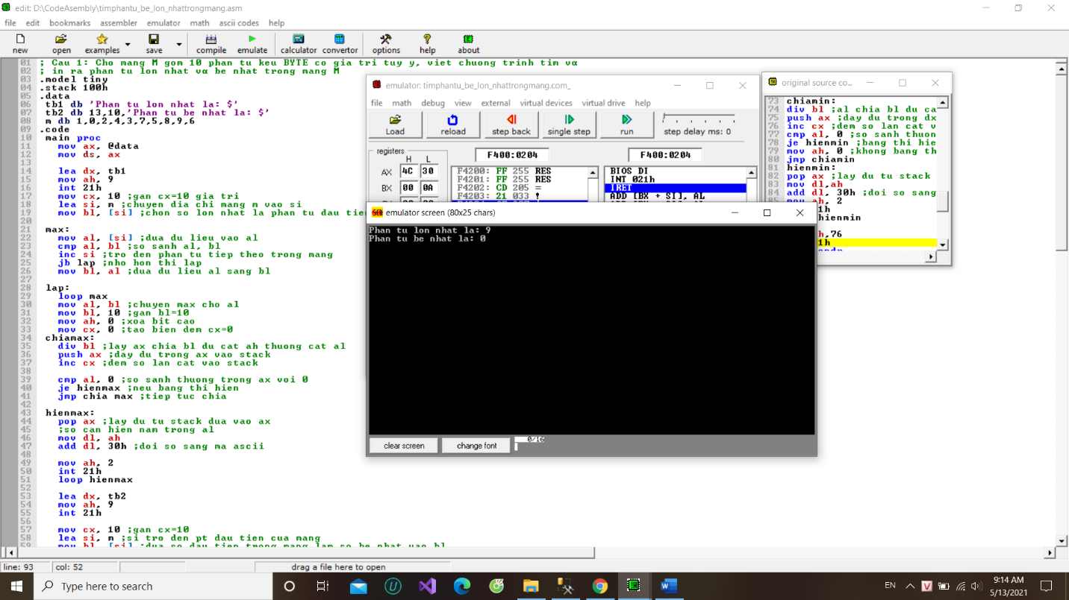

*Câu 2: Cho mảng 10 phần tử kiểu WORD có giá trị tùy ý, viết chương trình tính tổng các phần tử mảng có giá trị chia hết cho 5 rồi in ra màn hình*

.model tiny

.stack 100h

.data

tb1 db 13,10,'TONG CAC PHAN TU MANG CHIA HET CHO 5 : $'

m db 13,1,20,2,3,15,7,10,8,9

a dw 0

.code

main proc

mov ax, @data

mov ds, ax

lea dx, tb1

mov ah, 9

int 21h

mov cx, 10 ;gan cx=10 phan tu

lea si, m ;si tro den ngan nho dau tien cua mang

mov a, 0

duyet:

mov al, [si] ;dua cac gia tri trong mang do si tro vao

mov bl, 5 ;gan bl=5

mov ah,0 ;xoa bit cao

div bl ;lay ax chia bl du cat ah thuong cat al

;chia al cho 5

cmp ah, 0 ;so sanh thuong voi 0

je tong ;neu bang thi tinh tong

jmp tiep

tong:

mov al ,[si] ;dua cac gia tri trong mang tro vao al

mov bx, a ;dua so a vao bl

add al, bl ;cong al voi bl, ket qua cat al

mov a, ax ;chuyen ax vao bien a

tiep:

inc si ;tro den phan tu tiep theo

inc dl ;tang dl

loop duyet

mov ax, a ;chuyen a vao ax

mov bl, 10 ;gan bl=10

mov cx, 0 ;khoi tao bien dem

chia:

mov ah, 0 ;xoa bit cao

div bl ;lay ax chia bl du cat ah thuong cat al

;lay al chia cho 10

mov dl, ah ;chuyen du vao dl

add dl, 30h ;doi so sang ma ascii

push dx ;day du vao stack

inc cx ;dem so lan cat vao ngan xep

cmp al, 0 ;so sanh thuong voi 0

je hien ;neu bang thi hien

jmp chia

hien:

pop dx

mov ah,2

int 21h

loop hien

mov ah,76

int 21h

main endp

end main

